***Консультация для родителей***

***«ОРГАНИЗАЦИЯ ДОМАШНЕЙ РАЗВИВАЮЩЕЙ СРЕДЫ»***

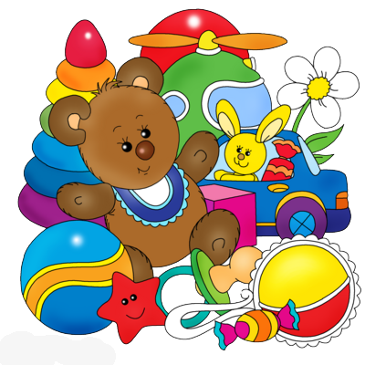

Многие мамы, увлеченные ранним развитием, часами сидят в интернете в поисках подходящих игр и занятий. Но самый простой и эффективный способ всесторонне развивать ребенка – это создать развивающую среду.

При обустройстве детской комнаты необходимо позаботиться о создании развивающей среды для ребёнка, ведь первое познание окружающего мира происходит именно здесь.

Ребенок развивается в любых условиях. Вот только в**грамотно организованной развивающей среде** это происходит интенсивнее и совершенно естественно. У каждого возраста есть свои задачи развития. Важно уделять внимание не только познавательной сфере, речи, моторике, но и развитию эмоционального интеллекта, уверенности в себе, самостоятельности. Условия, созданные для развития малыша в семье, определяют, как он будет учиться в школе, будет ли стремиться к получению новых знаний.

**Как создать развивающую среду дома?**

* В первую очередь безопасность.

Ваш **дом должен быть безопасным** как для ребенка, так и для вещей, которые его окружают.

Обеспечить безопасность ребенка дома – значит окружить его теми предметами, которые не смогут причинить ему увечья. **Уберите** все потенциально **опасное**. Поставьте **защитные приспособления** на дверцы, окна, розетки и т.д.

В продаже огромный выбор блокирующих и защитных устройств для дома. Можно обойтись и подручными средствами, главное – чтобы они были надежными.

Не забываем и про **психологическую безопасность ребенка**.

* Максимум свободы

Позаботившись о безопасности, позвольте ребенку **свободно изучать пространство дома**. Пусть он открывает шкафчики, достает вещи, трогает, раскладывает, бросает, а иногда и пробует на зуб – так ребенок познает мир.

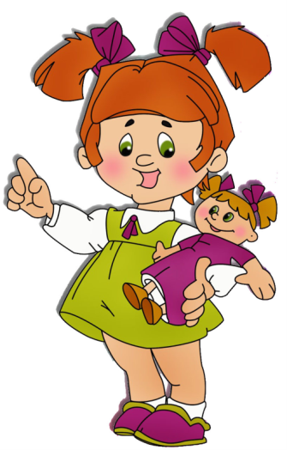**Запрещайте только то**, что действительно может **навредить ребенку**. Если боитесь за вещь – переключите внимание малыша на что-то другое и уберите предмет.

Речь не идёт о вседозволенности, в этом тоже нет ничего хорошего. Просто мы склонны запрещать что-то ребенку без особого повода, на автомате. Я предлагаю делать это осознанно.

* Правильные игрушки и книги, дидактические материалы

Не важно, много у вас игрушек или мало — они должны быть **разнообразными и соответствовать возрасту**. Самые важные игрушки – те, с которыми можно придумать множество игр, они же – самые простые (кубики, пирамидки, посудка и т.д.).

**Рекомендации родителям по построению развивающей среды в семье**

В семье игры и игрушки для самостоятельного активного целенаправленного действия ребёнка в различных видах деятельности должны соответствовать возрасту вашего ребёнка и его потребностям. Ранний возраст – первоначальная ступень, на которой происходит знакомство малыша с элементарными основами различных видов деятельности. Начинает формироваться его личностное отношение к окружающему. Закладываются предпосылки творчества.

* 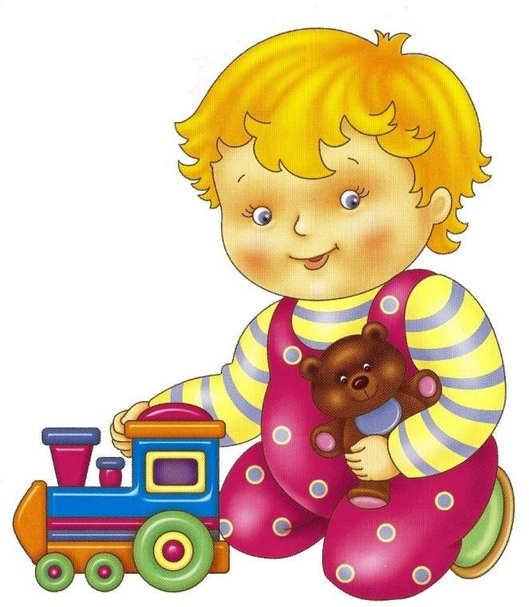В раннем возрасте ведущая деятельность – предметно-орудийная. Для них нужны игрушки, вызывающие разнообразные зрительные, слуховые и тактильные ощущения. Они не должны быть чёрными, вызывать отрицательное ощущение при контакте с кожей ребёнка; должны издавать негромкий звук, сделаны из различных на ощупь материалов, Рекомендованы реалистичные, условные игрушки, фигурки животных, предметы-заместители (коробки, кусочки меха из различных тканей, клубки, палочки, брусочки), модули простых форм, крупногабаритные конструкторы, заводные игрушки, игрушки-каталки, нарисованные предметы, конструкторы «Дупло». Большинство игрушек должны нести богатую сенсорную информацию: греметь, свистеть, шелестеть, иметь различные виды поверхностей и т.п.

C:\Documents and Settings\Admin\Мои документы\картинки и изображения\Коллекция картинок (Microsoft)\j0232064.wmf Для развития мелкой моторики своими руками можно сделать различные застежки: кнопки, пуговицы, молнии, шнуровки, приобрести тренажеры, рамки и вкладыши Монтенсори, пазлы из 2- 3-х картинок, массажные и набивные мячи, пирамидки, матрешки, коробочки разных цветов, игрушки-вкладыши, различные дидактические наборы.

* Очень важна в этом возрасте подвижность, развитие движений, поэтому пространство должно быть открытым, свободным для двигательной активности ребенка. Отдельное внимание стоит уделить **физическому развитию**. Здесь поможет физкультурное оборудование, различные спортивные снаряды. При возможности можно приобрести спортивный комплекс «Ранний старт», который дифференцируется для детей от 0 до 4,5 лет. При отсутствии такой возможности можно приобрести горку-лесенку. В раннем возрасте пол – это атлетический манеж для ребенка. Необходимо создать условия для ползания, перепрыгивания (обручи, палки, толстые веревки, мат), спрыгивания (кубы, коробки, ящики), лазания и подлезания (кегли, флажки, дуги, стулья, перекладины), приобрести надувное оборудование. Необходимо иметь некоторый инвентарь для общеразвивающих упражнений: мячи, массажный коврик, гантели (можно использовать бутылочки из под йогурта, насыпав в них песок), погремушки, баскетбольное кольцо.
* C:\Documents and Settings\Admin\Мои документы\картинки и изображения\Коллекция картинок (Microsoft)\j0232426.wmfВажно и музыкальное подкрепление для создания благоприятной эмоционально-насыщенной атмосферы. Это детские песенки, классика для детей, аудиодиски серии «Музыка с мамой», «Аэробика для детей», «Музыкальные коммуникативные игры-забавы» и т.п. В музыкальном уголке хорошо иметь музыкальные игрушки, детские музыкальные инструменты, погремушки, маракасы (так же сделанные из «киндер-сюрпризов», набитых разными крупами), деревянные ложки, дудочки, бубен, барабан, гитару, гармошку, пианино. Мальчики любят музыкальные рули.
* Обязательно дома нужно иметь детскую библиотеку или книжный уголок, и книги соответственно возрасту ребенка. Литературу нужно обновлять периодически, книги с дефектами убирать или «лечить». Чтение, как режимный момент, обязателен ежедневно.
* Очень хорошо иметь дома экологический уголок: природный материал, камешки, ящик с песком, растения и, по возможности, животное.
* Дети очень любят рисовать, поэтому нужен дома уголок изобразительной деятельности или художественного творчества. Здесь ребенок может самостоятельно лепить, рисовать. В уголке могут быть трафареты различных животных, овощей, посуды, одежды, фруктов и карандаши, книжки-расскраски, пластилин или тесто, глину, мелки, фломастеры и «волшебный экран» из круп (манной). Лучше иметь рулон обычных бумажных обоев для рисования на полу, где пространство менее ограничено.

Для детей до 3 лет желательно убрать из их комнаты телевизор. Доказано негативное влияние экрана на протекание процессов в коре головного мозга детей раннего возраста. Во многих семьях фоном работает телевизор. Вместо него включайте малышу **музыку**: детские песенки, классику, вашу любимую музыку, аудиосказки.

Психологическая безопасность детей рекомендует не включать в среду игрушки устрашающего характера, провоцирующие жестокость и агрессию, искаженные уродливые с несоразмерными пропорциями.

**Самое важное о развивающей среде**

Несколько простых, но важных правил при создании развивающей среды:

Развивающая среда должна **соответствовать возрасту** и **потребностям** ребенка, а значит – меняться.

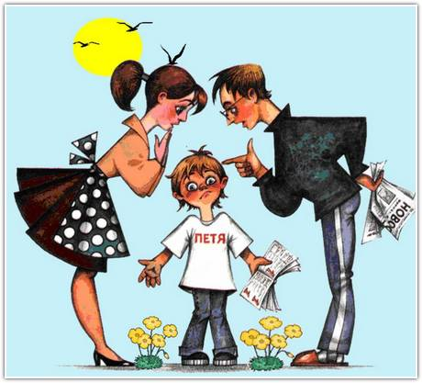***Не впадайте в крайности***

**Во всем хороша мера**. Развивающее общение полезно, но это не значит, что каждую паузу нужно чем-то заполнять. Тишина тоже развивает.

По развивашкам и музеям тоже можно затаскать. **Позволяйте** ребенку отдыхать и **заниматься ничегонеделаньем**.

***Не зацикливайтесь на развитии***

Если вы будете все время думать о том, все ли делаете для развития ребенка, не упустили ли чего-то, **невроз** и вам, и ребенку, обеспечен.

**Дети развиваются** всегда, **даже если ничего не делают**. Ваша задача – немного обогатить среду.

Иногда (а лучше – чаще) просто читайте сказки, а не делайте из этого развивающее занятие, общайтесь с ребенком по душам, играйте в «бесполезные игры».

**Не усложняйте себе жизнь**

Мы рассказали о правилах создания развивающей среды. Но это лишь рекомендации. Следовать им на 100% вряд ли получится. Да и не нужно. Достаточно помнить о них и **применять только то, что хочется и легко получается** в данный момент.

И не бойтесь совершать ошибки. Они полезны и вам, и ребенку.